Fdgdfgsfgfdgdfg

Fdgdgdfgfgs

Fgsfdfsg

El objetivo de este trabajo es el estudio de la respuesta aeroelástica de un perfil

Para resolver el problema no estacionario(objetivo de este estudio) partiremos del estudio de un problema estacionario, que posteriormente desarrollaremos para alcanzar la solución no estacionaria.

Toda la resolución está basada en el método de *Lumped-Vórtex*, el cual permite resolver numéricamente la ecuación : 5.39

El procedimiento seguido en el método de Vortex ha sido:

1. **Elegimos un elemento singular.** Seleccionamos un elemento y obtenemos la siguiente ecuación:

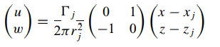Ecuación 1

donde 

De este modo, la velocidad en un punto arbitrario(x,z) viene dada por la expresión anterior(ecuación 1)

1. **Discretización y generación de mallado.** En este segundo paso dividimos la línea de curvatura en N subdivisiones(subpaneles) las cuales deben tener la misma longitud. Los N (finitos) puntos son colocados en el punto 1/4 de la cuerda de cada subpanel. Por otro lado, la condición de contorno de flujo normal cero se cumple en el punto ¾ de la cuerda del subpanel. Estos N puntos colocados a lo largo del subpanel y los N vectores normales correspondientes junto con los *vortex points,* pueden ser calculados o bien suministrados como un archivo adicional al programa que estamos realizando.
2. ***Influence Coefficients(*Coeficientes de influencia).** La componente normal de la velociada en cada punto de la cuerda es una combinación de una velocidad autoinducida junto con una velocidad de corriente libre. Sin embargo, la condición de contorno del flujo(CERO) puede ser escrita como:

$q*n=0$

(en una superficie sólida)

Si dividimos el vector velocidad en las componentes de velocidad auoinducida y de corriente libre, la expresión anterior queda:

(en una superficie sólida)



donde el primer término corresponde con la velocidad autoinducida y el segundo con la velocidad de corriente libre. (Figura 11.2)

La velocidad autoinducida puede ser representada como una combinación de *influence coefficients*, mientras que el término de la velocidad de corriente libre es conocido. Para conocer la aportación de la velocidad auotinducida a la componente normal de la velocidad en cada punto de la cuerda consideraremos la velocidad inducida como el elemento de vortex “j” del primer punto de colocación.



La influencia del coeficiente aij como la componente normal (a la superficie) de la velocidad, debido a un elemento singular de fuerza unidad. Por lo tanto, la aportación de esa fuerza unidad del elemento singular “j” en el punto de colocación 1 es:



La componente inducida de la velocidad normal qn1 en el punto 1 (debido a todos los elementos) es:



Nota: El valor de Tj es desconocido de momento.

Para poder cumplir la condición de contorno en la superficie se debe cumplir que la componente normal de la velocidad en cada punto desaparezca, imponiendo:



Sin embargo, hay que tener en cuenta que el término correspondiente a la velocidad de corriente libre es conocido, por lo que lo podemos pasar al otro lado. A los términos que se encuentra a ese lado de la ecuación los denominaremos RHS(right-hand side) . En este caso se define como:



El siguiente paso es aplicar las condiciones de contorno en cada uno de los N puntos de colocación. Esto quedaría:

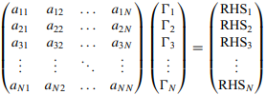

Este procedimiento para el cálculo de los *influence coefficients* se puede realizar utilizando dos bucles, de modo que el bucle exterior analiza los puntos de colocación y el interior los *vortex points*.

1. **Establecer el vector RHS .** El vector RHS, que es la componente normal de la velocidad de corriente libre puede ser colocado dentro del bucle exterior (recordemos que habíamos utilizado dos bucles) usando la ecuación :



donde . Si tenemos en cuenta que: **ni** = (sinαi, cosαi), queda:



Nota: 1) αi es la inclinación de cada panel “i”.

2)α es el ángulo de ataque de la corriente libre.

**5. Resolver el sistema lineal de ecuaciones.** El resultado de todo lo anteriormente realizado se puede resumir en un sumatorio, de modo que queda:

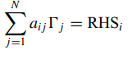

1. **Cálculos secundarios: Presiones, cargas, velocidades…**Las presiones y cargas resultantes pueden ser calculadas con el Teorema de Kutta-Joukowski para cada panel “j”. De este modo, la presión y la sustentación se diferencian en:



Vemos que en la presión aparece el término , que es la longitud del panel.

La sustentación total viene dada por el sumatorio:



*No es más que la contribución a la sustentación de cada uno de los elementos.*

Por otro lado podemos obtener el momento sobre el borde de ataque:



*De igual modo que en el caso de la sustentación, es la contribución de cada uno de los elementos.*

Por otro lado, los coeficientes adimensionales que definen al perfil son:

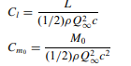

Una vez desarrollado el problema estacionario, vamos a tratar el tema estacionario, demostrando como a introduciendo pequeñas modificaciones en lo anteriormente expuesto podemos obtener la solución no estacionaria. Esta solución se basará en las condiciones de contorno del flujo normal cero en la superficie del sólido y la ecuación de Bernouilli.

Es importante tener en cuenta que al introducir la dependencia del tiempo, la selección de un correcto sistema de coordenadas es imprescindible. Esto resulta bastante útil para describir el movimiento no estacionario de la superficie sobre la cual la condicion de contorno de flujo normal cero es aplicada en un cuerpo con sistema de coordenadas fijo(anclado a él).

Veamos a continuación la aplicaciónd del método ……..paso a paso, teniendo en cuenta la variable tiempo.

Primeramente resumiremos los puntos(del programa) que se verían afectados para

1. La componente normal de la velocidad en el límite del sólido debería incluir las componentes del movimiento no estacionario.
2. Correcciones similares a las del caso anterior (componentes del movimiento no estacionario) deben incluirse para el cálculo de las presiones.
3. Debemos establecer un modelo de estela inestable.

Poner esquema de programa

A vista de lo anterior, podemos ver como el esquema del programa del caso no estacionario tiene la misma estructura que el caso estacionario. En el caso no estacionario aparece un nuevo elemento, el cual corresponde a toda la parte de la cinemática del movimiento. Se añade tambien un nuevo bloque al programa, correspondiente al estudio de los torbellinos.

A continuación se desarrolla la estructura, que como ya hemos comentado, es muy similar a la del movimiento estacionario.

1. **Elegimos un elemento singular.** Seleccionamos un elemento y obtenemos la siguiente ecuación:

Ecuación x

donde 

De este modo, la velocidad en un punto arbitrario(x,z) viene dada por la expresión anterior(ecuación x). Esto puede ser incluido en una subrutina, la cual está definida con la ecuación que sigue, como vimos en el caso anterior:



Usando ese elemento de *lumped-vortex*, el perfil aerodinámico estará representado por un conjunto de elementos discretos colocado en la cuerda del perfil.(Ver figuraX)

1. **Cinemática.** Como se ha comentado al comenzar a tratar el aspecto no estacionario, es muy importante situar y definir correctamente los ejes de referencia. Estableceremos unos ejes de referencia inerciales (X, Z), de tal modo que este sistema de referencia permanece estacionario(fijo) mientras que el perfil aerodinámico se encuentra en movimiento. Por otro lado, la cuerda del perfil aerodinámico es asociada a un sistema de referencia (x, z) en movimiento, situando el borde de ataque en el origen. Tanto la trayectoria de vuelo del origen, como la orientación del sistema x,z estan definidas como:



Podemos observar como estas coordenadas ya dependen del tiempo.

También podemos definir la velocidad instantánea del origen así como su rotación respecto al eje y como:

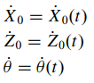

Para entender un poco mejor este concepto, vamos a suponer que el perfil aerodinámico se mueve hacia la izquierda con una velocidad constante U∞ y desciende a una velocidad W∞, por lo que:

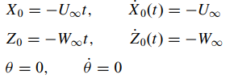

Tambíen podemos suponer que el perfil aerodinámico vuela con una velocidad de avance constante U∞ y sufre pequeñas oscilaciones sobre el eje y de frecuencia w, por lo que:

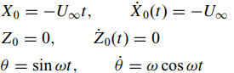

Para simplificar el proceso de cálculo es bastante útil establecer una transformación entre los dos sistemas de coordenadas, quedando:



Vemos como se establece una relación entre los dos sistemas de coordenadas (X,Z) con (x,z).

Establecemos esa misma relación, pero en este caso con las velocidades, de modo que quedaría:

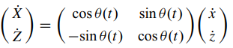

1. **Discretización y generación de malla.** En este segundo paso dividimos la línea de curvatura en N subdivisiones(subpaneles) las cuales deben tener la misma longitud. Los N (finitos) puntos son colocados en el punto 1/4 de la cuerda de cada subpanel. Por otro lado, la condición de contorno de flujo normal cero se cumple en el punto ¾ de la cuerda del subpanel. Estos N puntos(xi,zi) colocados a lo largo del subpanel y los N vectores normales correspondientes junto con los *vortex points,* pueden ser calculados o bien suministrados como un archivo adicional al programa que estamos realizando. El vector normal **ni**(el cual queda definido en la ecuación que sigue), debe apuntar hacia fuera de la superficie en cada uno de los puntos donde se encuentra aplicado dicho vector.



Dado que el elemento *lumped-vortex* cumple de forma inherente la condición de Kutta en cada panel, no es necesario introducir ninguna condición adicional.

NOTA: Si la geometría del perfil aerodinámico no cambia con el tiempo (como es el caso de un perfil aerodinámico flexible), el cálculo, tanto de los *vortex points* como la colocación de los mismos, se podría hacer antes de empezar a introducir la variable tiempo en el problema. (Esto se puede ver representado en el esquema del programa, figuraX)

1. **Influence Coefficients(Coeficientes de influencia).** Es en este punto donde aplicamos la condición de contorno de flujo normal cero. Para poder definir esta condición es necesario conocer las condiciones cinemáticas y entonces el bucle del tiempo es iniciado. Vamos a defiinir It de modo que nos permita establer el tiempo instantáneo como:



Por simplificar los cálculos asumiremos que en t=0, ambos sistemas de coordenadas (x,z) y (X,Z) coiniden. Por lo tanto, los cálculos comenzarán en . La localización del borde salida en t= 0 y en  se obtiene utilizando las transformaciones vistas en la ecuacionX( ecuaciones de X y x). La estela de *vortex* se situa por lo tanto, generalmente, a 0.2-0.3 de la distacia recorrida por el borde de salida durante los últimos instantes.

Por otro lado, es necesario explicar que la componente normal de la velocidad en cada punto de la cuerda en una combinación de una velocidad autoinducida, de la velocidad cinemática y la velocidad inducida por la estela . La velocidad autoinducida puede ser representada como una combinación de *influence coefficients*, tal y como ocurría en el caso estacionario. Si la forma del perfil permanece constante co el tiempo, entonces esos coefeicientes será necesario calcularlos una única vez. La componente normal de la velocidad debido al movimiento del viento se conoce a partir de la ecuación de la cinemática :



Debido a que esa componente ya la conocemos, la pasamos al lado derecho de la ecuación (RHS). Sin embargo, la velocidad inducida por la estela de *vortex* no es conocida, por lo que es necesario añadir una nueva ecuación (la condición de Kelvin). La fuerza de las otras estelas de *vortex* es conocida desde el principio (generalmente cuando It > 1) y sus efectos sobre la velocidad normal también los pasaraemos al lado derecho de la ecuación.

Para establecer las condiciones de contorno instantáneas usaremos la ecuaciónX(la de la cinemática puesta justo antes). Sin embargo, para simplificar el cálculo, permitiremos limitar a pequeñas amplitudes una de las componentes de la velocidad relativa (), dentro del sistema de coordenadas (x,z). También es recomendable dividir el potencial de perturbación en el potencial de la superficie sustentadora ΦB y el potencial de la estela ΦW y ambas partes del potencial de velocidades serán modeladas mediante elementos discretos de vortx de circulación T. Por lo tanto, la condición de contorno de la ecuación X(mismo númer de ecuación que se ponga en el anterior) queda:



Para determinar la componente autoinducida de la velocidad normal ( en la ecuación anterior), utilizaremos la expresión:



Por otor lado, el *influence coefficient* aij es definido como la componente de la velocidad inducida por el elemento de resistencia unidad Tj(normal a la superficie) de la superficie sustentadora. Por lo tanto queda:



La componente qn1 de la velocidad normal inducida en el punto de colocación 1, debido a todos los N *elementos vortex* y la útlima estela de vortex es:



Para que se cumplan las condiciones de ontorno en la superfice es necesario que en cada punto de colocación la componente normal de la velocidad desaparezca. Si aplicamos esta condición a cada punto i, queda:



Es aquí donde los términos son reemplazados por la velocidad tnagencial y normal equivalentes [U(t), W(t)]i representando esto la velocidad cinemátca debida al movimiento del perfil, donde (uW, wW) son las componentes de la velocidad inducida por las estelas vortex. La influencia de la estela vortex puede ser calculada utilizando la ecuación X(ecuación del punto 1) una vez que sea conocida la localización de todos los puntos de estela de vortex. La dependencia con el tiempo de las componentes cinemáticas de la velocidad se puede expresar como:



Una vez conocidos estos términos, los podemos pasar al lado derecho de la ecuación. Por lo tanto este lado derecho (RHS) queda:



Finalmente, al particular las condiciones de contorno en cda punto de colocación se obtiene el siguiente sistema de ecuaciones:

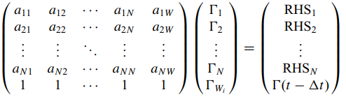

NOTA: Para los elementos lumped-vortex, la condición de Kutta no se establece explicitamente.

La última ecuación que representa la ecuación de Kelvin, que, como ya hemos comentado, es la ecuación que nos permite conocer la velocidad inducida por la estela de vortex es:



Por otro lado, la circulación instantánea del perfil es:



De igual modo que en el caso estacionario, este proceso de cálculo de los *influence-coefficient* se puede realizar utilizando 2 bucles, de tal forma que el externo analice los puntos de colocación(xi,zi) y el bucle interno analice la circulación de los *vortex.*

1. **Establecimiento del vector RHS.**  El vector RHS, el cual representa la componente normal de la velocidad cinemática y de la velocidad inducida por las estelas, puede ser operada dentro del bucle externo.
2. **Resolución del sistema lineal de ecuaciones.** Los resultados de los cálculos realizados anteriormente(en la ecuación X, sistema de ecuaciones anterior) pueden ser sumados como:

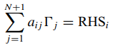

De nuevo, si la forma del perfil no cambia, entonces la matriz se invierte una única vez. Para intervalos de tiempo superiores a 1, el calculo se reduce a:

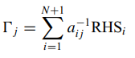

Donde aij-1 son los coeficiente de la matriz inversa.

1. **Cálculo de las componentes de la velocidad, presiones y cargas.**

Las cargas y presiones resultantes pueden ser obtenidas a partir de la ecuación de Bernouilli cerca de la superficie del panel:



La diferencia de presión entre las superficies superior e inferior es:



Además, la velocidad tangencial Qt, es de la forma:



donde los signos (+) y (-) indican la superficie superior e inferior respectivamente.

La derivada tangencial del potencial de un perfil delgado se puede aproximar a:

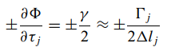

donde  es la longitud del panel “j”.

Por lo tanto, la derivada con el tiempo del potencial de velocidades queda:

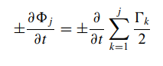

A vista de la ecuación anterior, el potencial local es la suma de los vórtices desde el borde de ataque a cada “j” punto vortex. Despues de sustituir estos términos en la ecuación X(en la de la diferencia de presiones), queda:

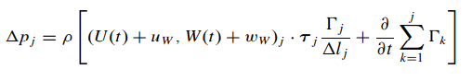

La sustentación y el momento se obtienen integrando la diferencia de presiones:

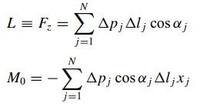

La resistencia en una superficie sustentadorea bidimensional durante un movimiento no estacionario es debido al ángulo inducido por las estelas y por los efectos de la masa:

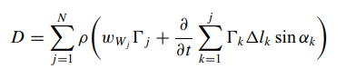

1. **Torbellino vortex.** Desde que la estela de vortex es liberada, cada vortex debe moverse con la corriente de velocidad local. Esta velocidad local aparece como resultado de las componentes de la velocidad inducia por la estela y la superficie sustentadora, y usualmente es referida a un sistema inercial de referencia X, Z.

La velocidad inducida en cada punto de la estela de vortex es una ombinación de la circulación Tj del perfil y de la circulación Tk de las estelas y puede ser obtenida:

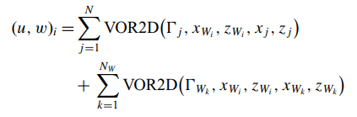

A modo de resumen, el proceso seguido ha sido:

* En cada paso se calcula el movimiento cinemático.
* Se establece la última estela vortex
* El vector RHSi es calculado.

Con lo anterior, durante el primer intervalo de tiempo aparecen los *influence coefficients*, son calculados y posteriormente podemos resolver la matriz. En los últimos intervalos de tiempo, la distribución de vortex del perfil puede ser calculada mediante el vector instantáneo RHSi. Una vez conocemos esa distribución, podemos calcular las presiones y las cargas. Para finalizar, las localizaciones de las estelas de vortex son actualizadas usando la velocidad inducida del campo de flujo.

1. **Validación del modelo aerodinámico:**

Se validará el código aerodinámico no estacionario comparandolo con las soluciones de Wagner y Kussner, asi como mediante una representación de la estela.

* 1. **Impulso, Solución de Kussner**

Ejecutando el archivo *unsteady_model_validation_impulse,* obtenemos las siguientes gráficas:

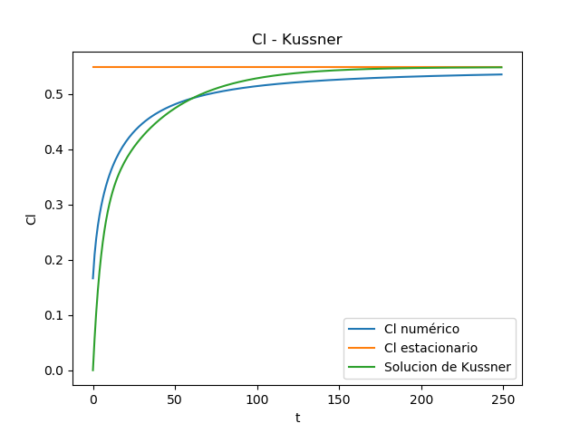

*Figura 2.1.1*

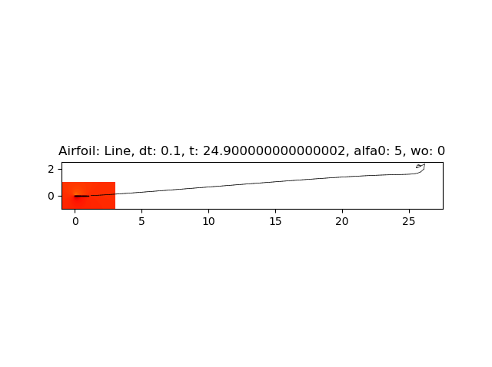

*Figura 2.1.2*

En la figura 2.2.1, la solución numérica se ha obtenido de someter el perfil a un cambio instantaneo del ángulo de ataque a 5º. Se observa que la solución numérica se parece mucho a la solución de Kussner y ambas se aproximan al estacionario para tiempos largos.

En la figura 2.1.2 observamos el fenómeno de “wake rollup”, donde los vortices de la estela se “enrrollan” al final.

Variando la geometría del perfil (parabólica) y corriendo el programa de nuevo, obtenemos los siguientes resultados:

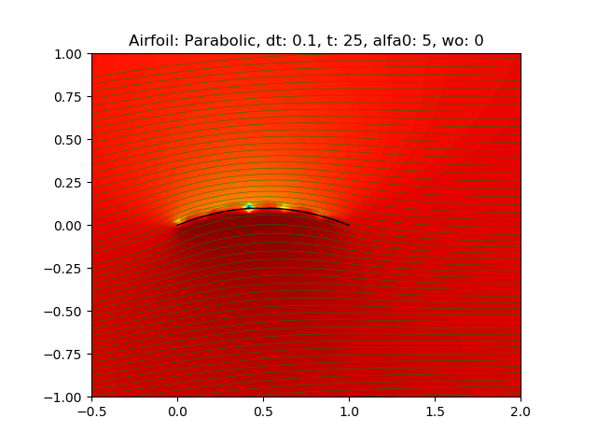

*Figura 2.1.3 – Campo de Presiones*

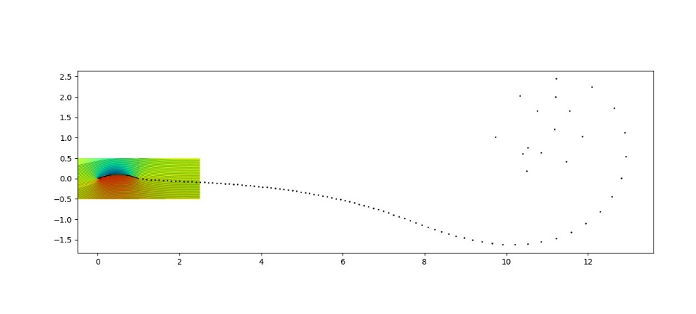

*Figura 2.1.4 – Wake Rollup*

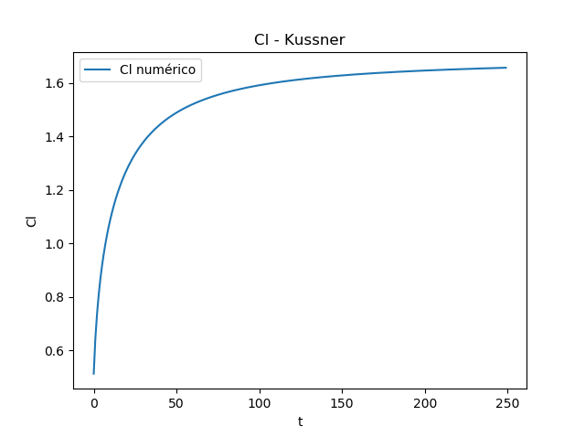

*Figura 2.1.5 – Cl en función del tiempo*

(En la figura 2.1.5 no se han calculado soluciones analíticas)

* 1. **Velocidad ascensional, solución de Wagner:**

Ejecutando el archivo *unsteady_model_validation_vertical.py* se obtiene:

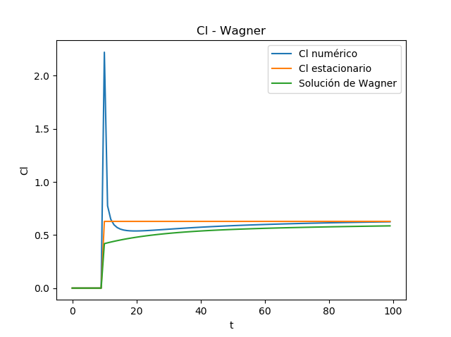

*Figura 2.2.1*

*(La visualización del perfil no se muestra, ya que se vió en el punto anterior)*

En esta figura se observa como ante un cambio brusco de la velocidad ascensional a

-0.1 m/s en el instante 1s aparece un impulso unitario, causado por la aceleración infinita en ese punto, que con el tiempo se aproxima a la solución estacionaria.

**2.3 Movimiento Oscilatorio:**

Ejecutando *oscilating_movement.py:*

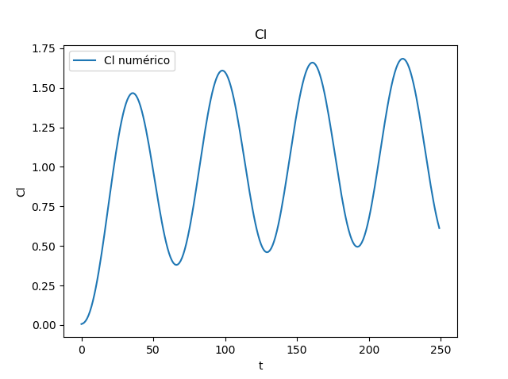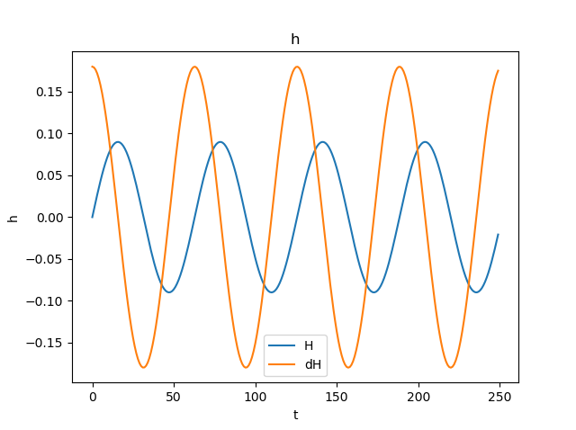

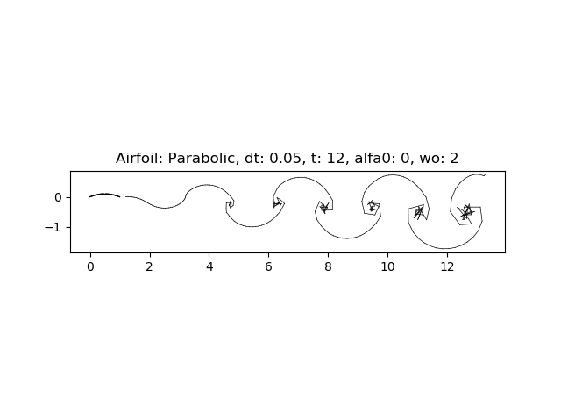

*Figuras 2.3.1, 2.3.2, 2.3.3*

El perfil se ha sometido a una oscilación periódica de frecuencia wo = 2 y amplitud 0.09.

Podemos observar que la forma de la estela concuerda con los resultados experimentales, presentados en Klatz and Plotkins (BIBLIOGRAFIA):

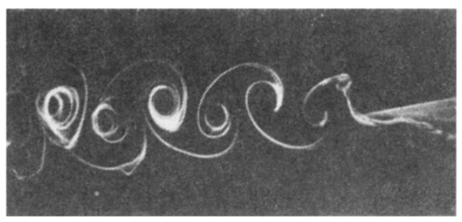

1. **Validación del modelo elástico:**

Suponiendo el perfil simple, desacoplado de las fuerzas aerodinamicas:

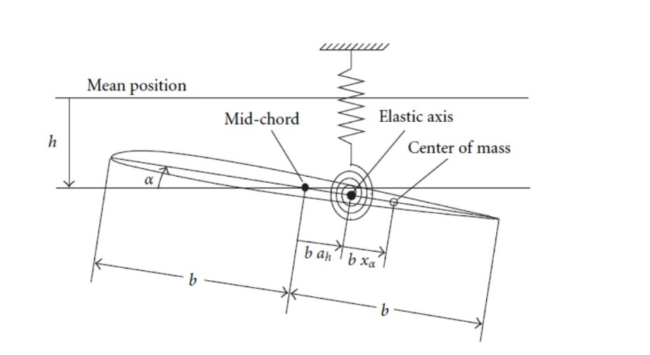

Ejecutando el archivo “*elastic_model_validation.py”* y variando los datos de entrada obtenemos las siguientes gráficas:

* 1. **Desplazamiento vertical h0 = 1**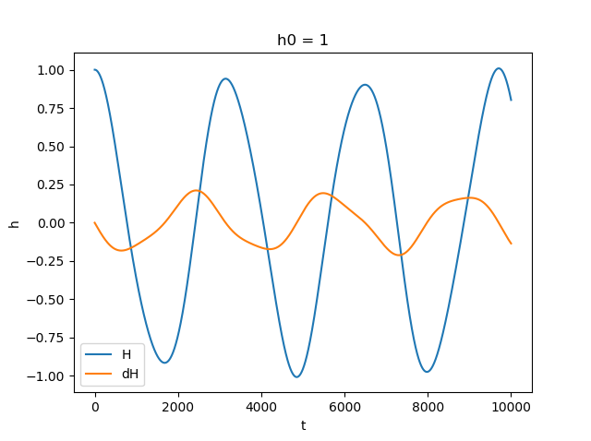*Figura 3.1.1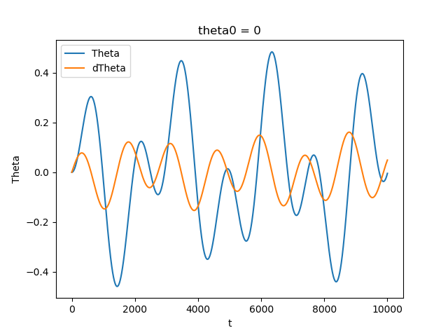Figura 3.1.2*
  2. **Ángulo inicial = 15º**

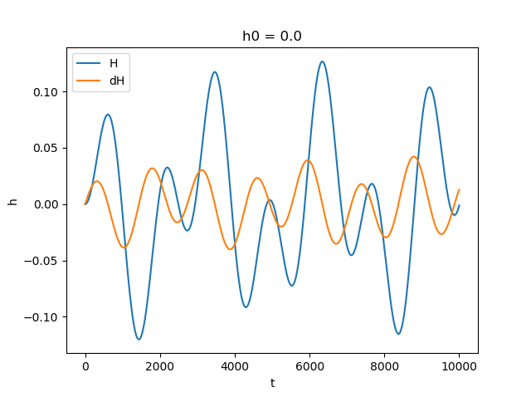*Figura 3.2.1*

**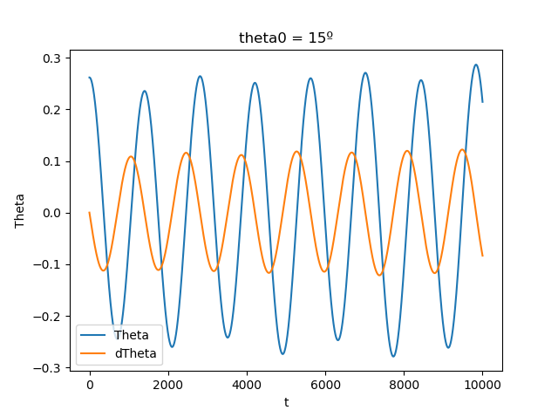***Figura 3.2.2*